ESERCIZIO 1 UNIVERSITA’

Un’università vuole raccogliere ed organizzare in un database le informazioni sui propri studenti, sui corsi che essi frequentano (Matematica, geometria, ..) e sugli esami che essi sostengono e che si riferiscono ai vari corsi. Per ogni corso vanno specificati: la materia e l’anno accademico cui si riferisce.

1. Individuare, motivando le scelte effettuate:

Le entità (descrivere ciascuna entità individuata)

Gli attributi essenziali

Le associazioni

1. Disegnare il diagramma E/R
2. Verificare lo schema con le regole di lettura

SOLUZIONE

Dai sostantivi presenti individuiamo le entità, dai verbi le associazioni. Poiché non è specificato QUALI informazioni è necessario estrarre dal Database, indichiamo per ogni entita’ individuata i gli attributi essenziali.

ANALISI DELLA REALTA’

* Poiché non meglio specificato, ipotizziamo che ogni studente si possa iscrivere a più corsi (Matematica, geometria,…) e che per ogni corso di un determinato anno lo studente possa sostenere l’esame, ipotizziamo che vengano registrati anche gli esami non superati quindi in tal caso l’attributo voto è non obbligatorio (null=voto non assegnato perché l’esame non è stato superato)

INDIVIDUAZIONE DELLE ENTITA’ E DEGLI ATTRIBUTI

Può essere utile evidenziare (colorare) i sostantivi.

STUDENTE: matricola, cognome, nome, data_nascita, indirizzo, citta, provincia, stato

CORSO: id_corso, nominativo, anno

ESAME: id_esame, data, voto (può essere null)

INDIVIDUAZIONE DELLE ASSOCIAZIONI E DELLE RELATIVE MOLTEPLICITA’

Per le molteplicità può essere utile rappresentare l’aspetto estensionale dei dati con degli insiemi. Inoltre per la molteplicità minima spesso dipende da cosa noi decidiamo di voler rappresentare nel database. Ad esempio: ha senso rappresentare uno studente che non frequenta alcun corso? Potrebbe essere uno studente che per un certo anno non sta frequentando ma è comunque iscritto all’università, ha sostenuto degli esami, quindi direi di si.

STUDENTE – CORSO: associazione FREQUENTA. Ogni studente può frequentare più corsi

STUDENTE – ESAME: associazione SOSTIENE. Ogni studente può sostenere più esami, ogni esame è sostenuto da un solo studente.

CORSO – ESAME: ogni esame si riferisce ad un corso, mentre per un corso saranno sostenuti più di un esame

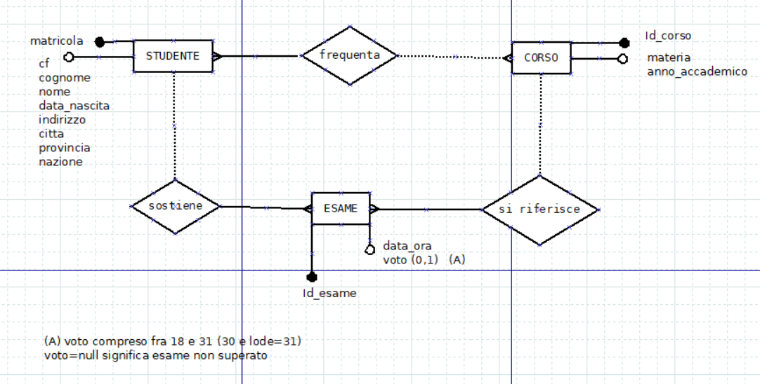

ESERCIZIO 2: IMPIEGATI

Si vuole organizzare un sondaggio in merito al lavoro degli **impiegati** nello svolgimento delle pratiche. Le **pratiche** vengono individuate tramite un codice ed un argomento da scegliere tra “automobilistica”, “previdenziale” e “sanitaria”. Il sondaggio vuole tenere conto anche delle **città** italiane in cui lavorano gli impiegati.

ANALISI DELLA REALTA’

Si ipotizza di voler rappresentare anche impiegati (neo assunti) che non hanno svolto ancora alcuna patica.

Si ipotizza che ogni pratica sia svolta da un solo impiegato

Si ipotizza che non ci possano essere città in cui non lavora alcun impiegato. Si ipotizza di memorizzare solo le città in cui vivono gli impiegati.

INDIVIDUAZIONE DELLE ENTITA’ E DEGLI ATTRIBUTI

IMPIEGATO: id_impiegato, cognome, nome

PRATICA: id_pratica, tipologia

CITTA: id_citta, nominativo, provincia

INDIVIDUAZIONE DELLE ASSOCIAZIONI

IMPIEGATO-CITTA: associazione LAVORA. Ogni impiegato lavora in una determinata città, in ogni città lavorano molti impiegati

IMPIEGATO - PRATICA: associazione SVOLGE. Ogni impiegato può svolgere una o più pratiche, ogni pratica deve essere svolta da un solo impiegato

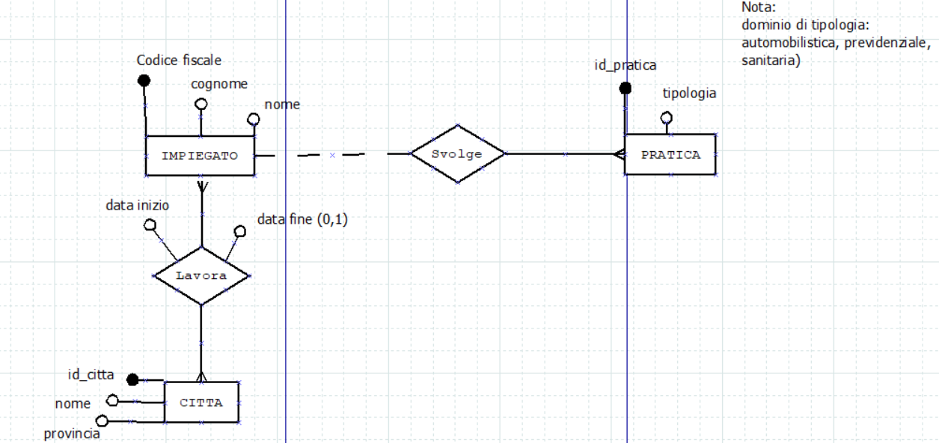

ESERCIZIO3 POLISPORTIVA

Una società polisportiva vuole organizzare dei **corsi** tenuti da propri **istruttori**. Ogni corso è specifico per una data **disciplina** ed è frequentato da **soci** della società. Ogni corso ha una durata espressa in numero di ore.

ANALISI DELLA REALTA’:

Possono esserci più corsi per la stessa disciplina (per la disciplina nuoto: corso di nuoto base , corso di nuoto agonistico…. Per la disciplina alpinismo: arrampicata, sci alpinismo, ghiaccio…..). Ogni istruttore può quindi tenere più corsi. Ogni socio può decidere di iscriversi e partecipare ad uno o più corsi, o anche a nessuno. Un corso viene attivato solamente se si raggiunge un certo numero di iscritti. Ipotizzo che possano esserci due corsi uguali ma tenuti da due istruttore diversi, ad esempio potrebbero venire attivati due corsi di arrampicata nello stesso periodo poiché il numero di iscritti è elevato.

ENTITA’ E ATTRIBUTI:

* ISTRUTTORE: id_istruttore, cognome, nome

(1, Paoloni, Gianni)

(2 Maurotti Rino)

(3 Antonioni Giancarlo)

* DISCIPLINA: id_disciplina, nome

(1 nuoto)

(2 alpinismo)

(3 atletica)

* CORSO: id_corso, nome, data inizio, data_fine

(1, corso di nuoto, 10, 22/10/2024, 10/1/2025)

(2, corso di nuoto agonistico, 22/10/2024, 10/2/2025)

(3, corso di arrampicata s ghiaccio, 22/11/2024, 10/2/2025)

* SOCIO: numero_tessera, cognome, nome

(1 Lilli Piero)

(2 Micha Sauro)

(3 Pane Rita)

INDIVIDUAZIONE DELLE ASSOCIAZIONI E DELLE CARDINALITA’ CON DOMANDE

DISCIPLINA – CORSO:

1. Per ogni disciplina PUO’ o DEVE essere attivato UNO O PIU’ CORSI corso?

Se voglio rappresentare anche discipline per le quali non è stato attivato alcun corso, magari per mancanza di iscritti, allora è PUO’.

Pero ogni disciplina PIU’ corsi (nuoto, nuoto agonistico…)

1. Ogni corso si DEVE riferire a una sola disciplina

ISTRUTTORE – CORSO:

L’istruttore PUO’/DEVE tenere UNO O PIU’ corsi?

PUO’ e UNO O PIU’

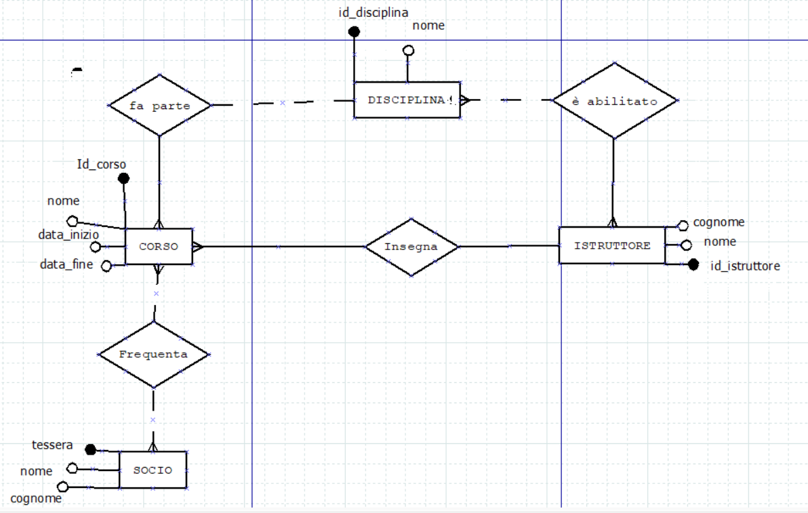SOCIO – CORSO: associazione FREQUENTA, ogni socio può frequentare uno o più corsi (anche zero corsi), ogni corso può essere frequentato da uno o più soci (anche zero se voglio comunque mantenere l’informazione del corso nel database)

ESERCIZIO 4: MUSEI

Si vuole organizzare un database che archivi le opere d’arte presenti nei musei italiani. Tali opere sono identificate tramite un codice identificativo, il titolo ed il valore commerciale. Il database vuole gestire anche un’anagrafica degli artisti che sono esposti nei musei italiani ed un’anagrafica delle città italiane viste sia come sede dei musei stessi, sia come luogo di nascita degli artisti.

ANALISI DELLA REALTA’

Si suppone che in una città ci possano essere più musei e che non ci possa essere alcun museo (in tal caso la città è inserita nel database come città di nascita di un artista). Si suppone che ogni museo abbia una o più opere (non zero opere), si suppone che ogni opera sia di un solo artista (non consideriamo per semplicità opere anonime e opere di più artisti). Si decide di memorizzare, per ogni opera anche la tipologia (scultura, quadro, installazione..)

ENTIT

A’ E ATTRIBUTI

OPERA: id_opera, nominativo, anno, tipologia ( può essere anche una entità)

ARTISTA: id_artista, cognome, nazione, nome, data_nascita, data_morte

MUSEO: id_museo, nominativo, indirizzo

CITTA: id_citta, nominativo, provincia

ASSOCIAZIONI

OPERA – ARTISTA: associazione HA ESEGUITO, ogni artista deve avere eseguito una o più opere (non zero), ogni opera DEVE ESSERE STATA ESEGUITA da un solo artista

OPERA – MUSEO: associazione CUSTODISCE, ogni museo custodisce una o più opere (non zero), ogni opera DEVE ESSERE CUSTODITA in un solo museo

ARTISTA – CITTA: associazione E’ NATO, in ogni città possono essere nati uno o più artisti (anche 0) mentre ogni artista DEVE essere nato in una sola città

CITTA – MUSEO: associazione E’ SEDE, ogni città PUO’ ESSERE SEDE di un museo (anche di 0 musei), mentre ogni museo DEVE TROVASI in una città

DIAGRAMMA E/R

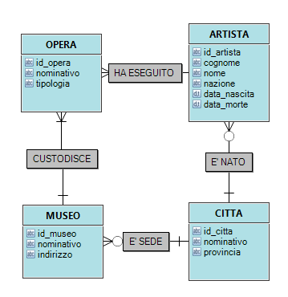

ESERCIZIO 5 SCUOLA

Un’indagine statistica vuole organizzare un database in merito a **scuole** e **docenti** (individuati da un codice univoco, dal proprio cognome e nome, dal proprio indirizzo). Si vuole limitare l’indagine ai soli docenti che insegnano presso i capoluoghi di provincia italiani. Ogni docente, inoltre, è nato in una specifica città italiana (capoluogo o meno che sia). Ogni scuola risiede in uno specifico capoluogo ed è associata ad un grado di istruzione (“primaria”, “secondaria di primo grado”, “secondaria di secondo grado”.)

ANALISI DELLA REALTA’

Si suppone che vi possano docenti che non insegnano in nessuna scuola (in aspettativa), si suppone che vi possano essere docenti che insegnano in più scuole.

ENTITA’ E ATTRIBUTI

SCUOLA: id_scuola, nome, indirizzo, grado

DOCENTE: id_docente, cognome, nome, indirizzo

CITTA: id_città, nome, provincia, capoluogo

ASSOCIAZIONI

SCUOLA – DOCENTE: associazione INSEGNA, ogni docente PUO’ insegnare in UNA O PIU’ scuole (anche in zero), in ogni scuola DEVONO insegnare uno o più docenti

SCUOLA – CITTA: associazione E’ SEDE DI, ogni città PUO’ ESSERE sede di zero, una o più scuole, ogni scuola DEVE avere sede in una città

DOCENTE – CITTA: associazione E’ NATO, ogni docente DEVE essere nato in una città, ogni città PUO’ ESSERE la città in cui sono nati zero, uno o più docenti

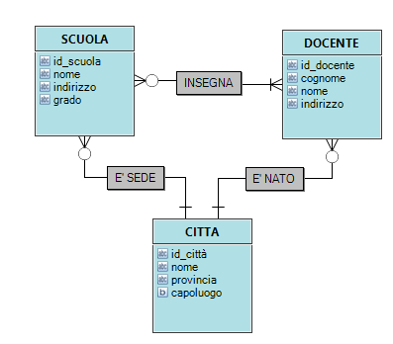DIAGRAMMA E/R